2018 상반기 노동조합 회계감사 총평
13대 첫 회감…더욱 철저하고 까다로운 기준으로 감사 진행
http://kttu.or.kr/
제13-99호, 2018년 8월 31일(금)

노동조합은 8월 31일(금) 중앙본부 대회의실에서 2018년도 회계감사 총평을 열고 수감결과를 경청했다.
회계감사위원회 김동영 대표위원은 총평을 통해 “지난 8월 27일부터 5일간 지출결의ㆍ각종대장ㆍ등을 심도 있게 검토한 결과, 전표작성 시 목적사항을 좀 더 명확히 기재해야 하는 등 일부 시정해야 할 권고사항이 있었지만, 대체적으로 조합비가 목적과 예산 항목에 맞게 적절하고 계획적으로 집행돼 있다”고 평가한 뒤 회계감사 보고서를 제출했다.
김해관 위원장은 “노조다운 노조를 세우겠다는 슬로건에 누가 되지 않도록 알뜰하고 투명한 집행에 더욱 최선을 다하겠다”고 답변했다. 한편 이번 회계감사는 13대 집행부 들어서 실시된 중앙본부 첫 회계감사로 김동영 대표를 비롯, 새로 선출된 7명의 회계감사위원들이 그 어느 때보다 철저하고 까다로운 기준으로 감사를 진행했다.
2018년 6월에 지급한 일체복에 대한 연장구매 요청이 있어 추가로 일체복 구매를 원하는 조합원은 아래를 참고하여 개별적으로 구매를 진행하시기 바랍니다.
ㅇ 방법 : 업체별 개별연락을 통해 조합원이
직접 구매
ㅇ 구매기간 : 제한 없음 (※ 업체의 품목별 재고 상황에 따라)
ㅇ 구매단위 : 셋트 또는 단품 판매
ㅇ 연락처
브랜드 명 | 담당자 | 연락번호
밀레 | 김 기 영 | 010-4438-0412
코오롱 | 권 재 웅 | 02-928-3855
네파 | 임 지 영 | 02-2670-7623
파리게이츠 | 김 용 민 | 010-7162-9466
헤지스 | 이 현 주 | 02-3444-4035
※ 품목별, 사이즈별 업체의 재고상황에 따라 구매가 불가능할 수 있습니다.

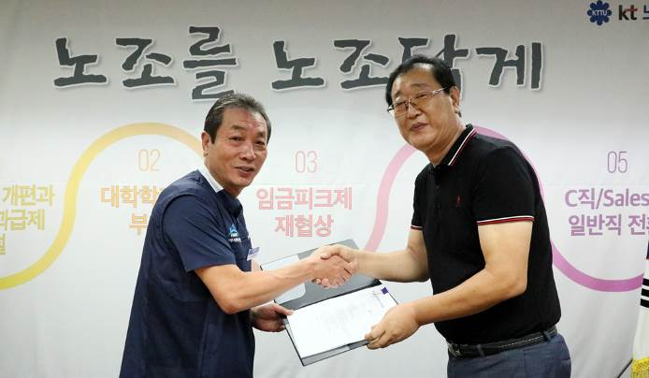
2018년도 일체복 추가 연장구매 안내
☎문의 : 정책2국장 (031-727-2832)

